Legislacyjne pendolino wykoleiło Polski Ład

Informacja prasowa, 16 marca 2022 roku

Produkcja prawa znowu przyspiesza, a prace w parlamencie ograniczają się do samych głosowań. W 2021 roku uchwalono w Polsce 20 960 stron nowego prawa, czyli o 40 proc. więcej niż przed rokiem – wynika z 8. edycji raportu „Barometr prawa” firmy Grant Thornton. Pośpiech, brak konsultacji i łamanie standardów spowodowały m.in. chaos związany z Polskim Ładem.

Jakość stanowienia prawa to jeden z czynników decydujących o sile państwa i perspektywie jego rozwoju. Nadmierna zmienność regulacji nie tylko utrudnia firmom działalność oraz naraża je na kary i grzywny, ale też zniechęca je do inwestowania oraz utrudnia długofalowe budowanie zamożności obywateli. Żeby mierzyć jakość stanowienia prawa, firma audytorsko-doradcza Grant Thornton w 2015 roku uruchomiła swój cykl „Barometr prawa. Analiza otoczenia prawnego w polskiej gospodarce”, czyli projekt badawczy, który na konkretnych liczbach pokazuje, jak dużo prawa produkuje się w Polsce.

Co wynika z jej najnowszej, ósmej edycji? Niestety, nie przynosi ona pozytywnych wniosków. Według naszych obliczeń, w 2021 roku produkcja przepisów znowu przyspieszyła. Rząd i parlament uchwaliły łącznie 20 960 stron aktów prawnych najwyższej rangi – ustaw, rozporządzeń i umów międzynarodowych. To o 40 proc. więcej niż w 2020 roku i jeden z najwyższych wyników ostatnich trzech dekad. Wyhamowanie przyrostu nowych regulacji odnotowane w 2020 roku było też – jak przewidywaliśmy w poprzednim roku – jedynie chwilowym spowolnieniem, wywołanym pandemią. W 2020 roku na kilka miesięcy niemal sparaliżowała ona prace legislacyjne w Polsce, ale w 2021 roku efekt ten wygasł i sytuacja wróciła do normy.

Liczba stron aktów prawnych (ustaw, rozporządzeń i umów międzynarodowych) opublikowanych w Dzienniku Ustaw w danym roku

Źródło: obliczenia Grant Thornton na podstawie www.DziennikUstaw.gov.pl.

Blisko 21 tys. stron nowego prawa oznacza, że przedsiębiorca lub obywatel, który chciałby mieć pewność, że jest na bieżąco ze zmianami w prawie, w 2021 roku musiałby każdego dnia roboczego na samo czytanie aktów prawnych poświęcić 2 godziny i 46 minut (przy optymistycznym założeniu, że na przeczytanie jednej strony aktu prawnego potrzebne są 2 minuty). Nawet to będzie jednak niewystarczające, ponieważ ogromna część aktów prawnych to jedynie modyfikacje istniejących już wcześniej przepisów. Aby poznać ich sens, trzeba by teoretycznie czytać też teksty jednolite aktów prawnych, a to wymagałoby kolejnych kilku czy nawet kilkunastu godzin dziennie.

W obliczu okrutnego ataku na Ukrainę, który od trzech tygodni zmienia nasze życie, jakość stanowienia prawa w Polsce wydaje się być problemem błahym. Na przyzwoitą legislację można jednak spojrzeć w szerszym kontekście – jako na czynnik warunkujący poszanowanie i przestrzeganie prawa, a dalej jako na jeden z fundamentów demokracji. Z tego powodu dbałość o jakość prawa nabiera głębokiego sensu. Monitorowanie jakości stanowienia prawa w Polsce i wskazywanie uchybień czy przypadków obniżania standardów w procesie legislacyjnym jest niezbędne, ponieważ tylko ono umożliwia dobrą diagnozę i wyeliminowanie wad, a w konsekwencji – poprawienie polskiego prawodawstwa – mówi Tomasz Wróblewski, partner zarządzający Grant Thornton.

Jak wynika z naszego badania, tempo prac nad ustawami w polskim parlamencie jest zawrotne i nie pozwala w spokojny, merytoryczny sposób przygotowywać dobrych regulacji. W 2021 roku nad pojedynczą ustawą pracowano średnio zaledwie 85 dni. To co prawda o 8 i 16 dni więcej niż odpowiednio w 2019 i 2020 roku, jednak wynika to jedynie z faktu, że coraz dłużej nad projektami ustaw pracuje Senat (po tym, jak dwa lata temu większość w izbie wyższej przejęła opozycja). Na pozostałych etapach prac nad ustawami czas prac nadal się skraca – posłowie mają coraz mniej czasu na zapoznanie się z projektami ustaw, a komisje sejmowe coraz mniej czasu pracują nad poprawkami.

Wydaje się, że stale zbliżamy się do granic elastyczności prawnej i bez istotnej zmiany filozofii stanowienia prawa, wkrótce popadniemy w głęboki kryzys regulacyjny, oznaczający niezdolność zarówno podmiotów prawa, jak i organów odpowiedzialnych za jego egzekwowanie, do przyswojenia i zastosowania się do prawnych ram funkcjonowania w Polsce – komentuje Grzegorz Maślanko, radca prawny, partner w zespole Kancelarii prawnej w Grant Thornton.

Symbolem nadmiernego pośpiechu w tworzeniu prawa oraz wynikających z tego problemów jest tzw. Polski Ład. Jak wynika z analizy Grant Thornton, na 9 ustaw wdrażających tę reformę, aż 8 zostało uchwalonych z naruszeniem prawa (łamiąc zapisy Regulaminu Prac Rady Ministrów), a w przypadku żadnej z nich nie przeprowadzono rzetelnych konsultacji publicznych (albo ich nie przeprowadzono w ogóle, albo miały one charakter fasadowy).

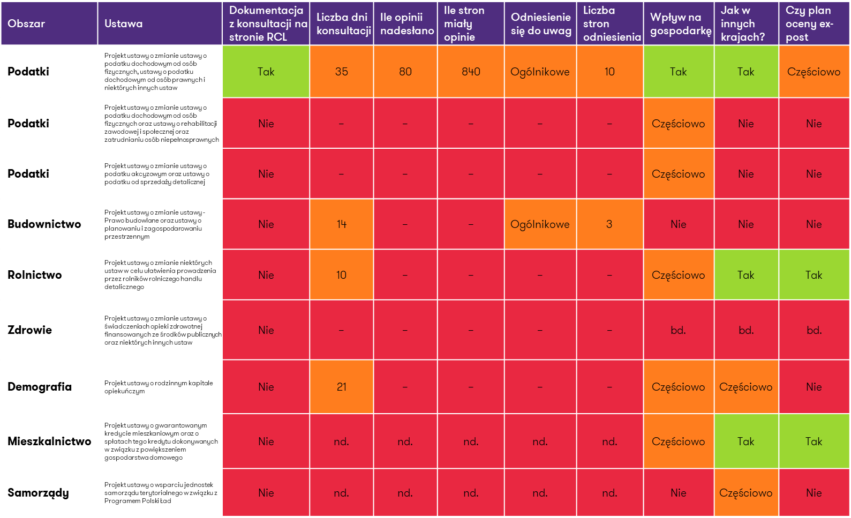

Dla porównania eksperci Grant Thornton przywołują uchwaloną ustawę o zarządzie sukcesyjnym – akt prawny przygotowany pod kątem jakości procesu legislacyjnego modelowo. O ile średni okres konsultacji publicznych dla 9 ustaw Polskiego Ładu wynosił 9 dni, o tyle ustawa o zarządzie sukcesyjnym konsultowana była przez 436 dni, w tym w trakcie dwóch konferencji uzgodnieniowych czy przy użyciu ankiety przeprowadzonej przez Polską Agencję Rozwoju Przedsiębiorczości wśród przedsiębiorców.

Zawrotne tempo prac nad ustawami Polskiego Ładu jeszcze wyraźniej widoczne było w parlamencie. Choć – jak wskazywali sami przedstawiciele rządu – Polski Ład był głęboką, wieloobszarową i skomplikowaną merytorycznie reformą, czas pracy nad 9 ustawami wyniósł średnio zaledwie 53 dni. To o 32 dni mniej, niż średnia dla ustaw uchwalonych przez parlament w 2021 roku. To też około 70 dni mniej niż w przypadku średniej ustawy gospodarczej z 2010 roku czy wspomnianej ustawy o zarządzie sukcesyjnym.

Co więcej, posłowie na zapoznanie się z projektem „polskoładowych” ustaw mieli średnio 10 dni przed pierwszym czytaniem. O tym, jak krótki to czas, świadczyć może fakt, że projekt głównej ustawy podatkowej wdrażającej Polski Ład liczył wraz z załącznikami 686 stron skomplikowanych i powodujących głębokie zmiany w systemie podatkowym regulacji. Jak pokazała przyszłość, nawet eksperci Ministerstwa Finansów przez całe miesiące wdrażania tych regulacji nie przewidzieli wszystkich ich skutków (o czym świadczy np. fakt, że formularz deklaracji PIT-2 na stronie MF jeszcze na początku stycznia 2022 roku zawierał nieaktualne informacje). Wspomniane 10 dni dla posłów (nie będących ekspertami w dziedzinie podatków i ubezpieczeń społecznych) z tej perspektywy pozwala bezpiecznie stwierdzić, że parlamentarzyści głosowali w ciemno – nie mogli wiedzieć, za jakimi rozwiązaniami tak naprawdę oddają głos.

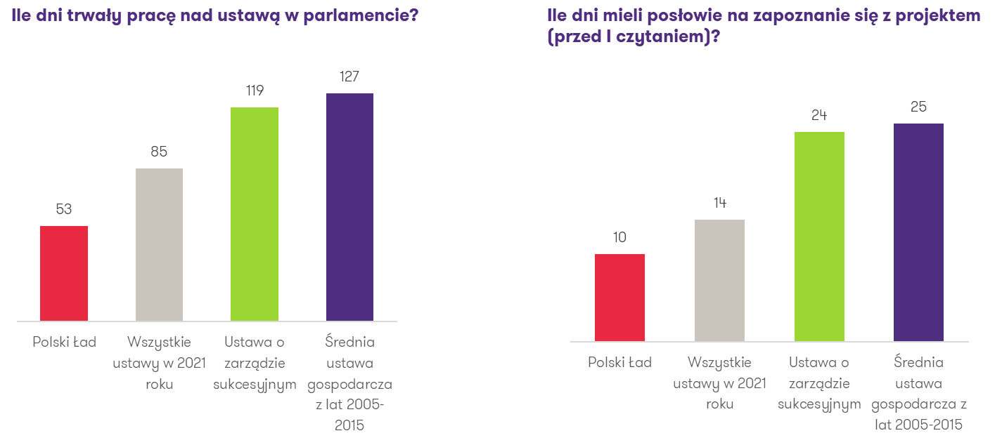

Legislacyjny ekspres pędził również już po przejściu całej ścieżki legislacyjnej. Średni okres vacatio legis, czyli czasu dawanego obywatelom i organizacjom na dostosowanie się do zmian przepisów, dla 9 ustaw wdrażających Polski Ład wynosił jedynie 43 dni. To o 13 dni mniej niż średnio dla wszystkich projektów ustaw z 2021 roku i o 30 dni mniej niż średnio dla ustaw gospodarczych z okresu 2005-2015. Warto też zauważyć, że dla dwóch „polskoładowych” ustaw („mniejszej” ustawy podatkowej oraz ustawy samorządowej) vacatio legis właściwie nie istniało, a dla dwóch kolejnych (dotyczących zmian dla rolników i zmian w ochronie zdrowia) wynosiło 14 dni.

Porównując skutki tzw. „Polskiego Ładu” oraz ustawy o zarządzie sukcesyjnym przedsiębiorstwem osoby fizycznej widzimy w praktyce aktualność łacińskiej maksymy festina lente – śpiesz się powoli. Widać bowiem, że brak pośpiechu służy wynikom prac legislacyjnych, a wysoka jakość stanowionego prawa będzie służyć nam wszystkim – obywatelom, firmom, jak i instytucjom publicznym oraz sądownictwu – komentuje Maja Jabłońska, radca prawny, counsel w zespole Kancelarii prawnej w Grant Thornton.

Szersze wyniki badania dostępne są na www.GrantThornton.pl.

Kontakt:

Jacek Kowalczyk
Grant Thornton
Dyrektor Marketingu i PR
E jacek.kowalczyk@pl.gt.com
T +48 505 024 168
www.grantthornton.pl

Grant Thornton to jedna z wiodących organizacji audytorsko-doradczych na świecie, obecna w 140 krajach
i zatrudniająca ponad 57 tys. pracowników. W Polsce działamy od 29 lat. Zespół 800 pracowników wspiera naszych klientów w obszarach takich jak audyt, doradztwo podatkowe, doradztwo transakcyjne czy outsourcing płac i kadr oraz outsourcing księgowości.

